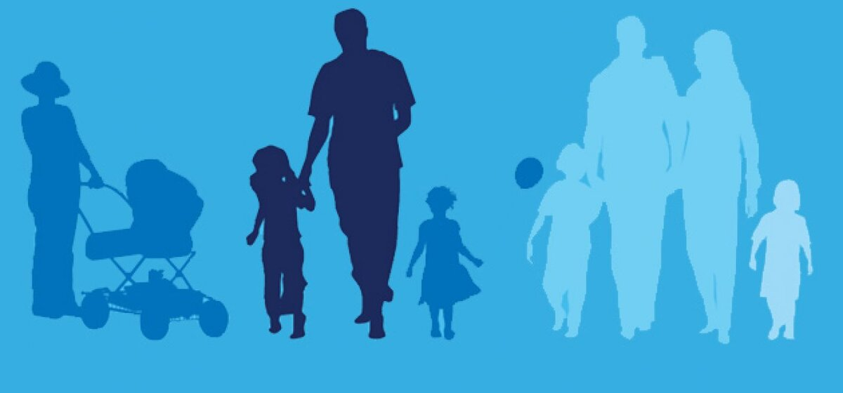

Отделение «Приморский центр занятости населения»
в г. Спасск-Дальний, приглашает участников специальной военной операции и членов их семей бесплатно пройти профессиональное обучение или получить дополнительное профессиональное образование!

К участникам СВО относятся лица, принимавшие участие (содействовшие выполнению задач) в специальной военной операции на территориях Донецкой Народной Республики, Луганской Народной республики и Украины с 24 февраля 2022 года, а также на территориях Запорожской области и Херсонской области с 30 сентября 2022 года

К членам семей участников СВО относятся:

- дети из семей участников СВО в возрасте до 23 лет, в том числе усыновленные;
- супруга (супруг) участника СВО;
- родители участника СВО трудоспособного возраста.

Обучение проходит в очной, заочной, очно-заочной формах обучения, в том числе с применением дистанционных образовательных технологий по основным программам профессионального обучения — программам профессиональной подготовки по профессиям рабочих, должностям служащих, программам переподготовки рабочих, служащих, программам повышения квалификации, программам профессиональной переподготовки по востребованным на рынке труда профессиям (специальностям) с учетом кадровой потребности работодателей Приморского края.

По всем возникающим вопросам звоните
- 8(42352) 20691

